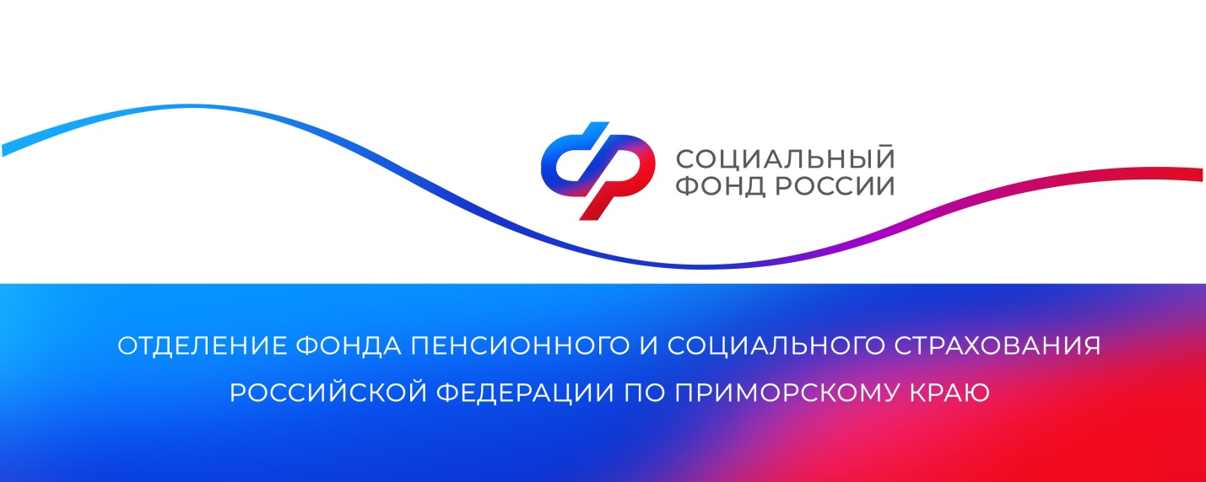

**Отделение СФР по Приморскому краю упростило порядок подтверждения основного вида деятельности для работодателей**

*С 1 сентября 2025 года работодателям больше не нужно будет подтверждать основной вид деятельности. Отделение СФР по Приморскому краю самостоятельно определит тариф по взносам на травматизм на основе данных из единых госреестров организаций.*

На сегодняшний день работодатели обязаны ежегодно уплачивать страховые взносы на обязательное социальное страхование от несчастных случаев на производстве и профессиональных заболеваний, исходя из страхового тарифа, который устанавливает Отделение СФР по Приморскому краю.

«Тариф взносов зависит от класса профессионального риска основного вида деятельности организации, который работодателю необходимо подтверждать. С 1 сентября 2025 года, организациям Приморья не придется предоставлять комплект документов о показателях деятельности. Страховой тариф будет установлен на основе данных из Единого госреестра юридических лиц и индивидуальных предпринимателей по состоянию на 15 апреля текущего года», — рассказала руководитель Отделения СФР по Приморскому краю **Александра Вовченко.**

В случае выявления расхождений между фактическим видом деятельности и зарегистрированным в реестре, Отделение СФР по Приморскому краю установит тариф по фактическому виду в ходе камеральной или выездной проверки. Сведения о корректном основном виде деятельности будут направлены в Росстат.

Для обособленных подразделений юридических лиц, зарегистрированных в Отделении СФР по Приморскому краю, обязанность подтверждения основного вида деятельности сохраняется при его изменении по сравнению с предыдущим годом.

Получить дополнительную информацию можно по номеру телефона единого контакт-центра для страхователей: 8 (423) 2 498-600, в [Телеграм-чате](https://t.me/Strahovateli_035) для страхователей и в аккаунтах Отделения фонда по Приморскому краю в социальных сетях — [ВКонтакте](https://vk.com/sfr_primorsky) и [Одноклассники](https://ok.ru/sfr.primorsky).

Пресс-служба

Отделения Социального фонда России

по Приморскому краю

e-mail: [pressa@25.sfr.gov.ru](mailto:pressa@25.sfr.gov.ru)